RYS. nr 1
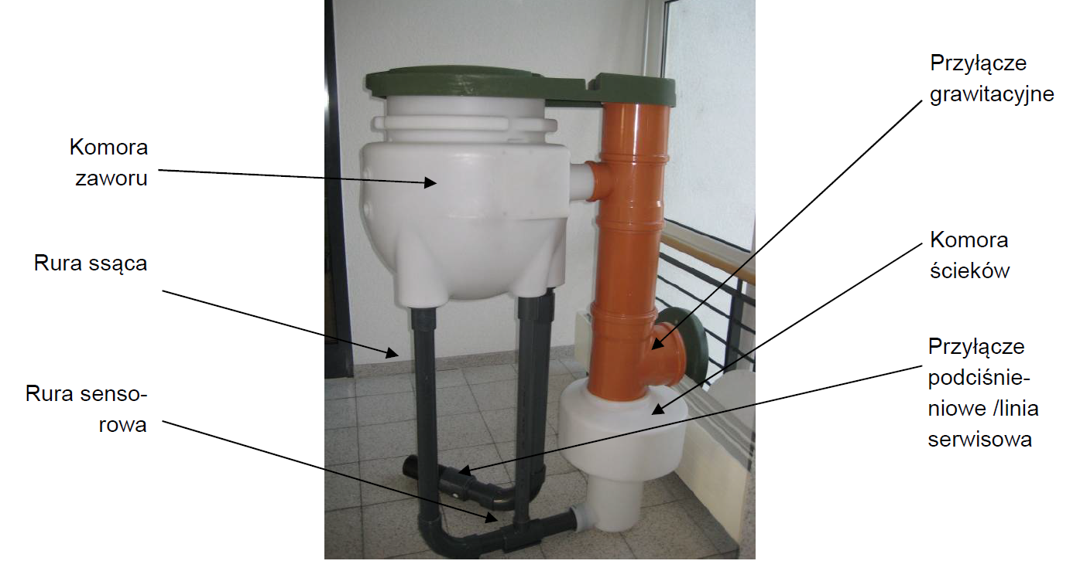
Studnia G-65 2,5” nieprzejezdna ogrodowa

RYS. nr 2 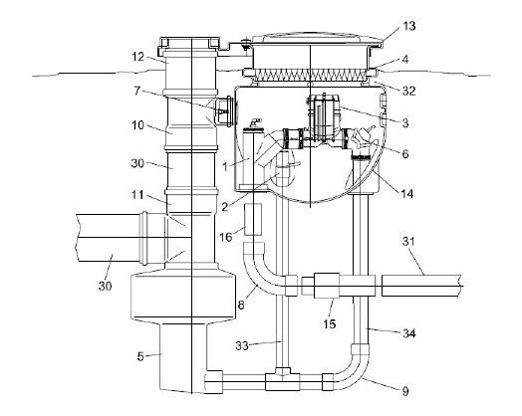

Studnia G-65 2,5” nieprzejezdna ogrodowa

Legenda:
- Połączenie serwisowe Y
- Pokrywa rury sensorowej
- Jednostka zaworowe ze sterownikiem
- Izolacja
- Rząple-65
- Kolano gumowe
- Podłączenie do przewodu napowietrzającego
- Kolano linii serwisowej
- Zestaw rury ssącej
- Trójnik KG DN 200/100
- Trójnik KG DN 200/200
- Połączenie KG DN 200
- Pokrywa studni - nieprzejezdna
- Komora zaworowa PE-MD
16.Połączenie PVC d 75 PN 10
30.Rura KG DN 200
31. Linia podciśnieniowa
32.Obciążenie (beton wylewany)
33.Rura sensorowa PVC d 50 PN 10
34.Rura ssąca PVC d63 PN10
15 Adapter PVC / PE (konieczny gdy linia podciśnieniowa jest wykonana z PE)

RYS. nr 3

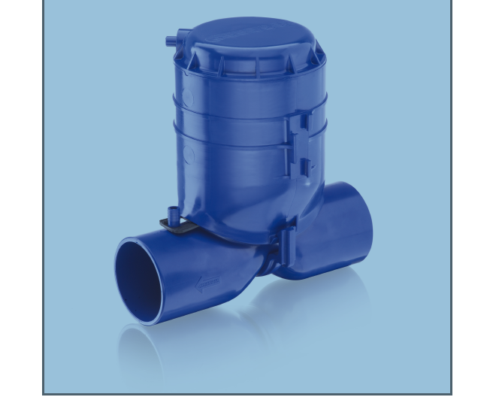
Podciśnieniowy zawór oprózniający 65mm / 2,5”
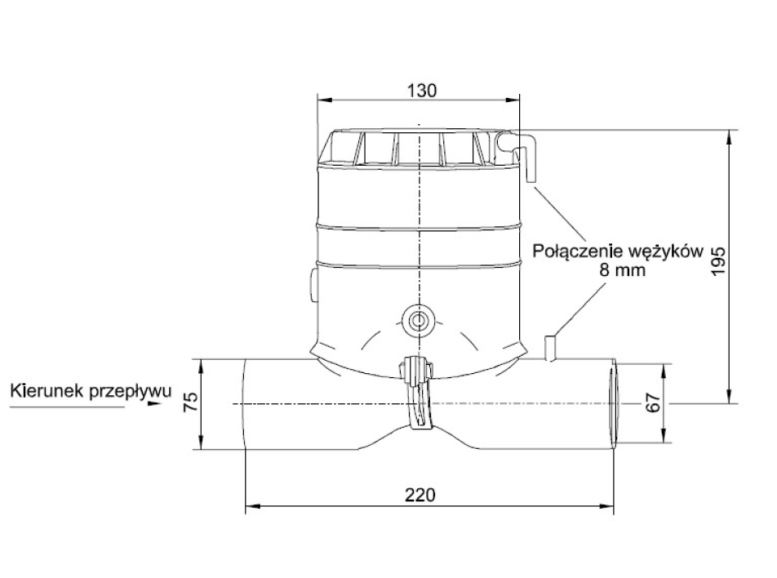
Elementy zaworu:

- Membrana zaworu AV 65mm
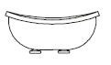

- Membrana tłokowa
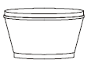
- Oring

- Sprężyna dociskowa – tłokowa

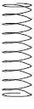

- Głowica zaworu
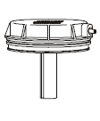
- Tłok zaworu
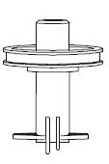

- Korpus zaworu

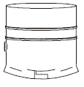

- Dno zaworu

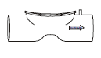

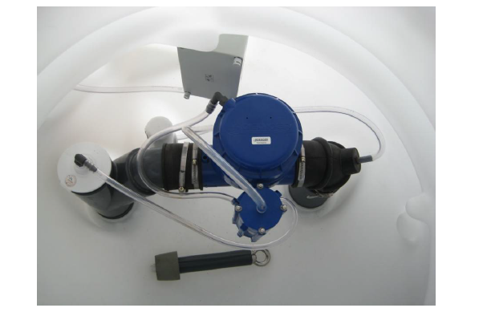
Podciśnieniowy zestaw zaworowy zamontowany w studzience podciśnieniowej
komorze zaworu

Jednostka zaworowa 65mm
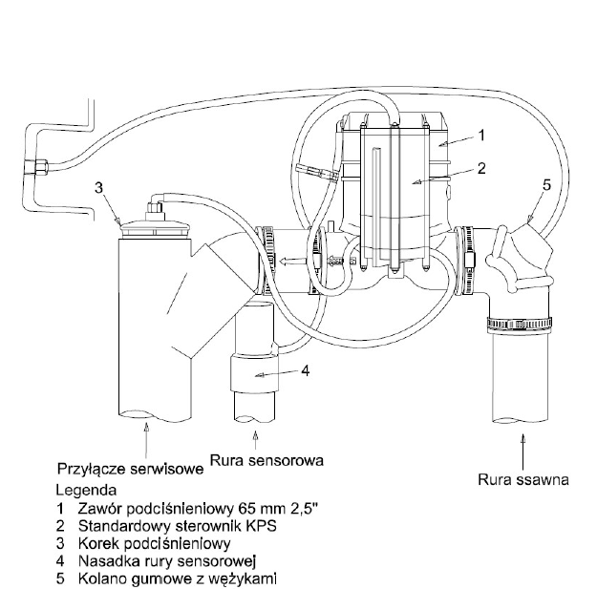

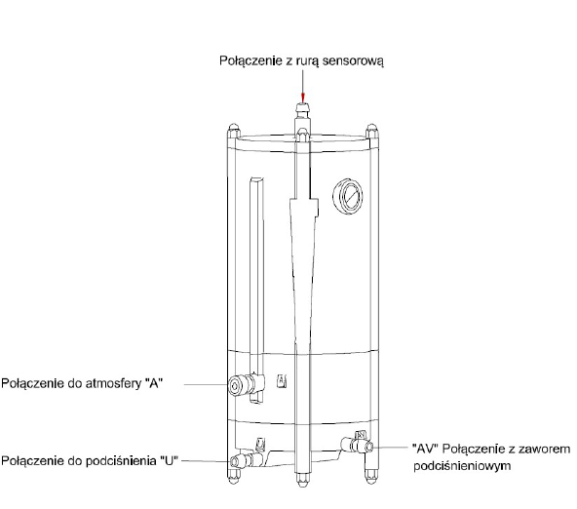

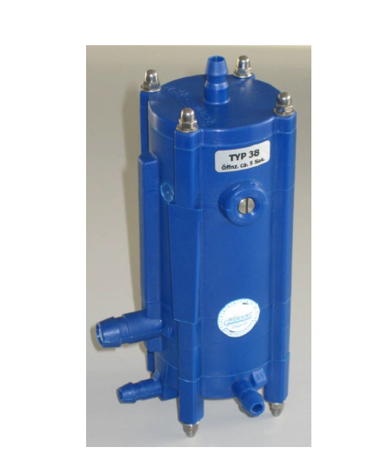
Standardowy sterownik KPS

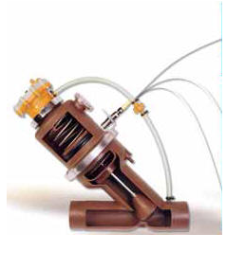
Zawór podciśnieniowy ISEKI dz 90mm

Elementy zaworu podcinieniowego ISEKI dz 90mm

- Korpus dolny

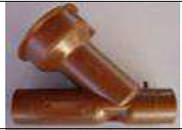

- Śruba grzybka

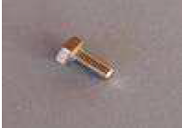

- Podkładka pod śrubę grzybka kontrującego

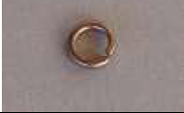

- Płyta czołowa grzybka
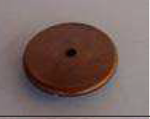

- Guma dociskająca grzybka
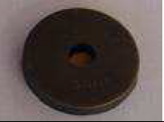

- Górna cześć grzybka
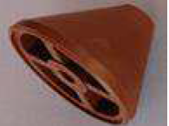

- Trzon grzybka
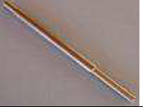

- Podkładka płaska M12

- Obudowa zaworka zwrotnego
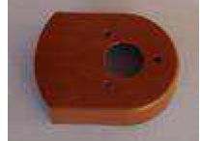

- Parasolka

- Uszczelka trzonu grzybka 15x26x78
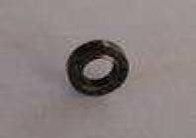

- Śruby M4x7
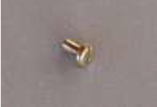

- Podkładka kontrolująca M4 SS
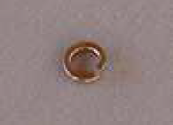

- Łożysko
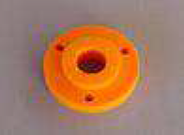

- Płytka króćca dolnego
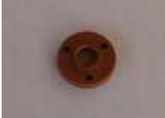

- Śruby M3x10
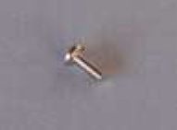

- Podkładki kontrujące M3

- O ringi dla króćca dolnego
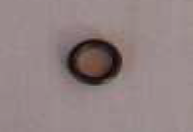

- Korpus pośredni
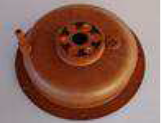

- Płytka dolna korpusu pośredniego
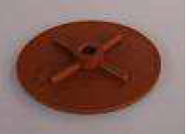

- Ruchomy korpus sprężyny
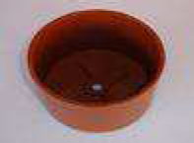

- Uszczelka ruchoma korpusu sprężyny
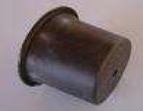

- Sprężyna
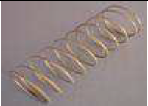

- O ringi pod klamrą 155
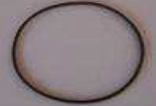

- Klamra spinająca zawór
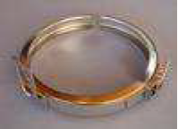

- Górny korpus zaworu
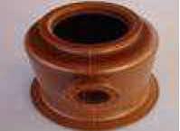

- Obudowa magnesu
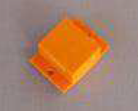

- Śruby M3x10
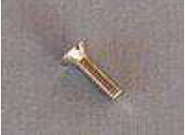

- Nakrętka M3
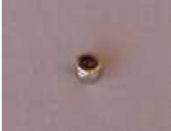

- Podkładki płaskie M3
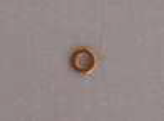

- Magnes

- Obudowa licznika cykli
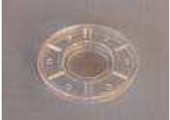

- Śruby M3x12
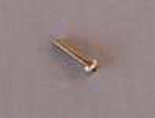

- Śruby M2.5x12
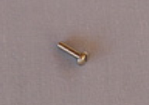

- Śruby M3x12
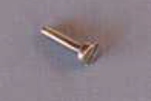

- Gniazdo licznika cykli
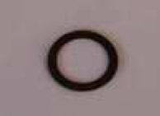

- Licznik cykli
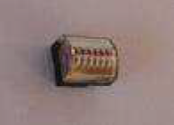

- Trójnik wężyka
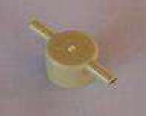

- Trójnik wężyka
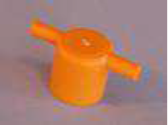

- O ring startera
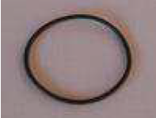

- Podkładka pod membranę startera
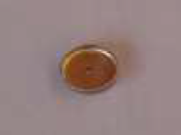

- Membrana dolna startera
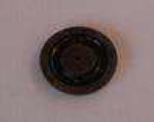

- Łożysko z trzonem startera
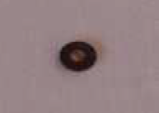

- Top Stop

- Uszczelka górnego korpusu startera
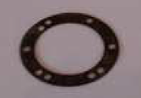

- Górny korpus startera
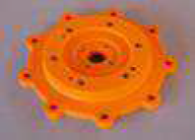

- Trzpień sensorowy
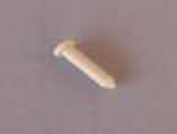

- Pierwsza membrana sensora
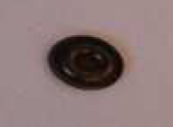

- Króciec sensora
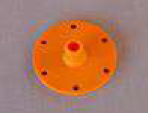

- Sprężyna ręcznego załącznika
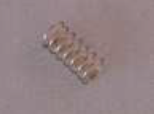

- Załącznik ręczny
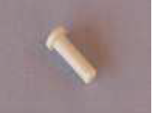

- Osłona ręcznego załącznika
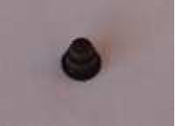

- Osłona ręcznego załącznika z plastikowym wzmocnieniem
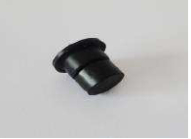

- Membrana sensora
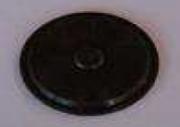

- Miska dla membrany sensora

- Górna pokrywa startera
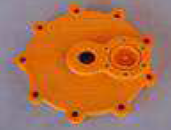

- Śruby górnej pokrywy startera M5x35
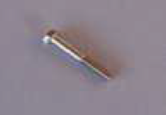

- Podkładka płaska M5
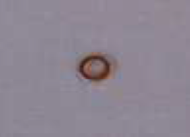

- Śruby M4x16
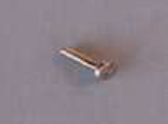

- Podkładka parasolki
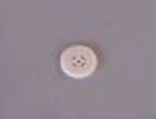

- Płytka załącznika ręcznego
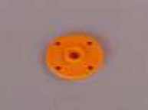

- Śruba M3x8
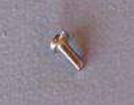

- Nakrętka M5x100
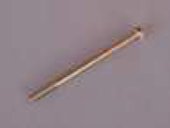

- Klik-Klak
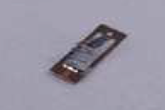

- Śruby M2.5x5

- Środkowy korpus startera

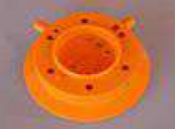

- Sprężynka startera
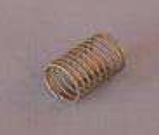

- Nakrętka M8x16
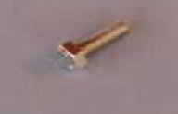

- Nakrętka M6x100
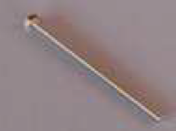

- Uszczelka pośrednia startera
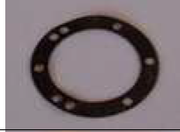

- Klamra spinająca starter
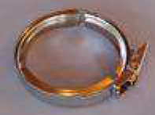

- Dolny korpus startera
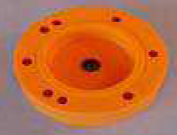

- Uszczelka dolnego korpusu startera
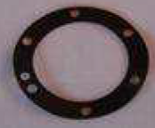

- Grzybek startera

- Nakrętka M5
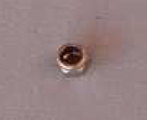

- Uszczelka czołowa
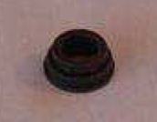

- Podstawa startera
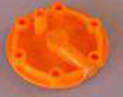

- Oring zaworu igłowego
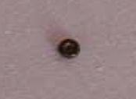

- Podkładka płaska

- Nakrętka M6
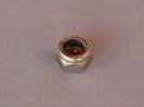

- Płytka ciśnieniowa

- Wężyk 1mb

- Podkładki kontrujące

- Obudowa zaworu zwrotnego (wlot)
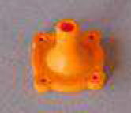

- Obudowa zaworu zwrotnego (wylot)
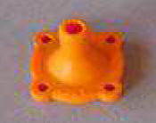

- Zielony grzybek (napowietrznik)
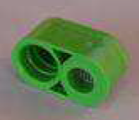

- Szpilka zaworu igłowego
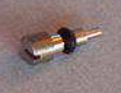

- Uszczelka zaworu zwrotnego
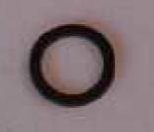

- Kapturek rury sensorowej
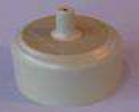

- Kapturek rury sensorowej
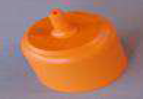

- Klipsy wężyków
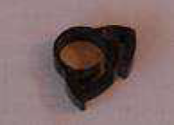

- Siatka napowietrznika

- Uszczelka odwodnienia korpusu posredniego
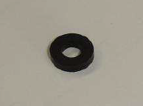

- Śruba łącząca korpus posredni z górnym
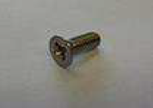

- Opaska montażowa zaworu
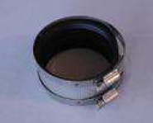

- Kompletny zawór zwrotny
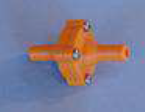

- Starter
